PRAKTIKUM 8
KRIPTOGRAFI

1. Pengantar
- Kriptografi adalah ilmu yang berguna untuk mengacak (masking) data sedemikian rupa sehingga tidak bisa dibaca oleh pihak ketiga.
- Kriptografi terbagi menjadi 2 (dua) jenis yaitu kriptografi klasik yang berbasis pada karakter dan kriptografi modern yang berbasis pada angka biner.
- Di dalam ilmu kriptografi terdapat beberapa istilah yang perlu diperhatikan yaitu sebagai berikut.
  - Plain Text, yaitu data asli yang ingin diacak.
  - Cipher Text, yaitu data yang telah diacak.
  - Encryption, yaitu proses mengubah plain text menjadi cipher text.
  - Encryption Key, yaitu kunci yang digunakan untuk membuat encryption.
  - Decryption, yaitu proses mengubah cipher text kembali menjadi plain text.
  - Decryption Key, yaitu kunci yang digunakan untuk data decryption.
- Salah satu jenis dari kriptografi adalah Vigenere Cipher. Kriptografi jenis ini mempunyai ciri khas dengan menggunakan bujur sangkar Vigenere sebagai berikut.

2. Pembahasan
- Bukalah CryptTool untuk memulai proses enkripsi dan dekripsi, maka akan terlihat window sebagai berikut, lalu pilih Create a new Workspace
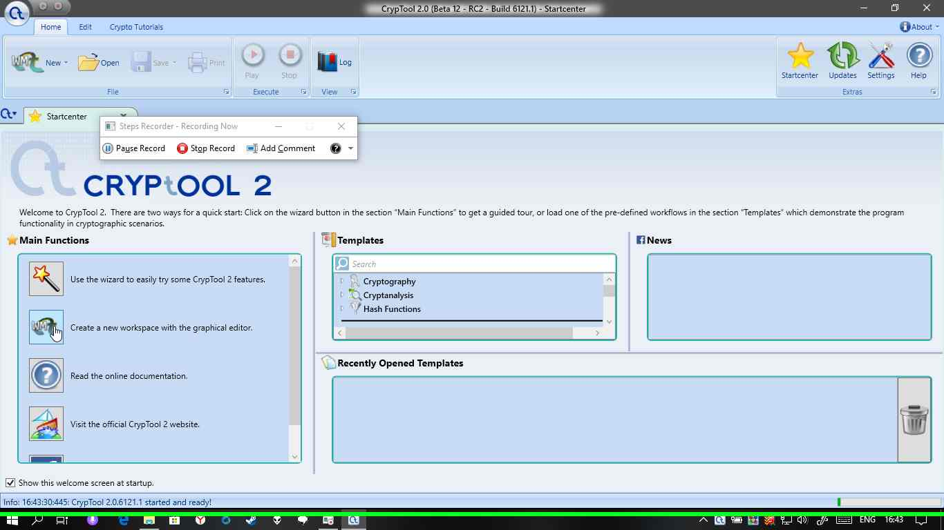

- Setelah di klik akan muncul workspace baru yang di mana kita dapat memilih algoritma mana saja yang bisa digunakan. Pilih Classic Algorithm lalu pilih Caesar, gunakan klik-dan-drag untuk menyeret Caesar ke workspace.
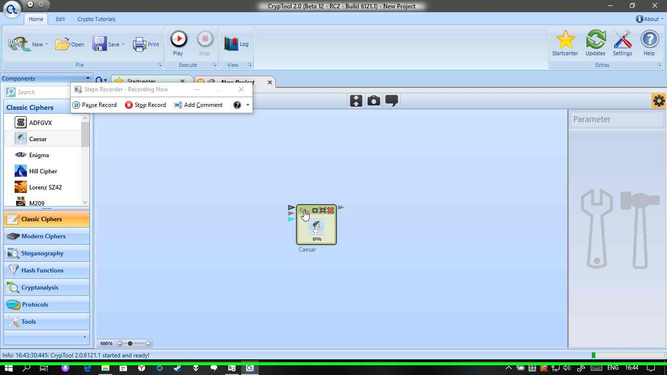

- Akan muncul sebuah window kecil yang berfungsi sebagai encryptor/decryptor input yang kita berikan nantinya. Untuk memberikan window Input dan Output, cukup klik-dan-drag panah hitam di bagian kiri (Input), dan kanan (Output) window.

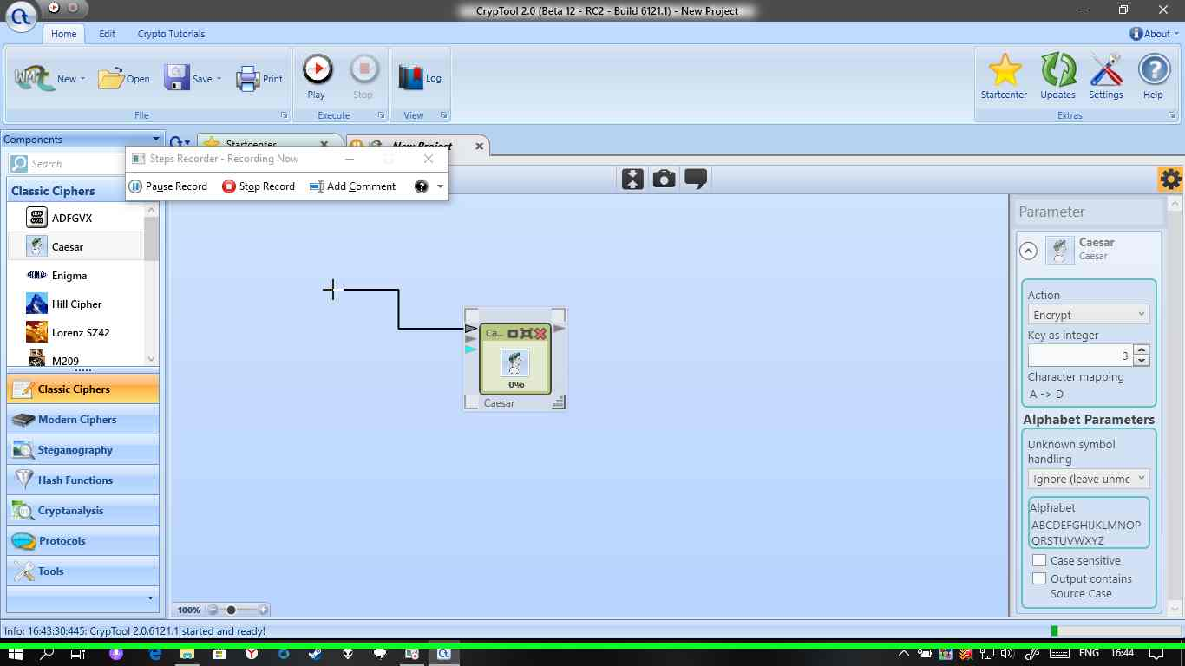
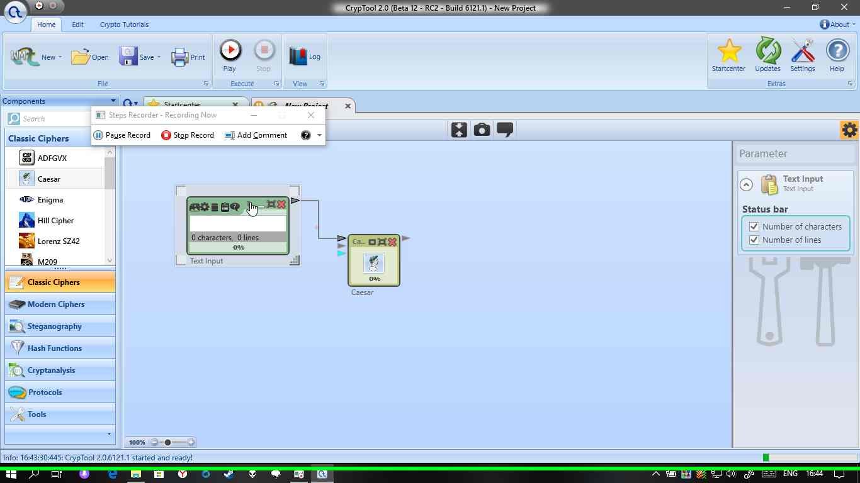

- Klik dan drag lalu pilih Text Input, maka akan muncul window kecil yang di mana kita dapat ketikkan teks di sana. Lakukan hal yang sama juga untuk Text Output dengan cara yang sama.
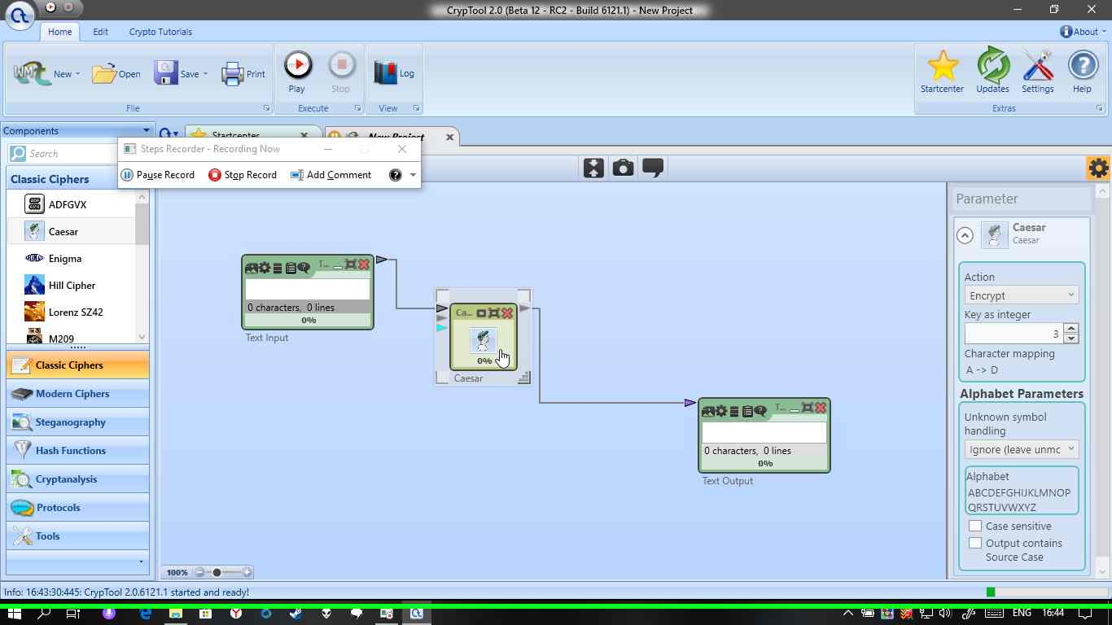

- Dengan demikian ktia bisa langsung melakukan konfigurasi algoritma untuk melakukan proses enkripsi. Cukup klik window Algoritma, dan lihat panel di bagian kanan.

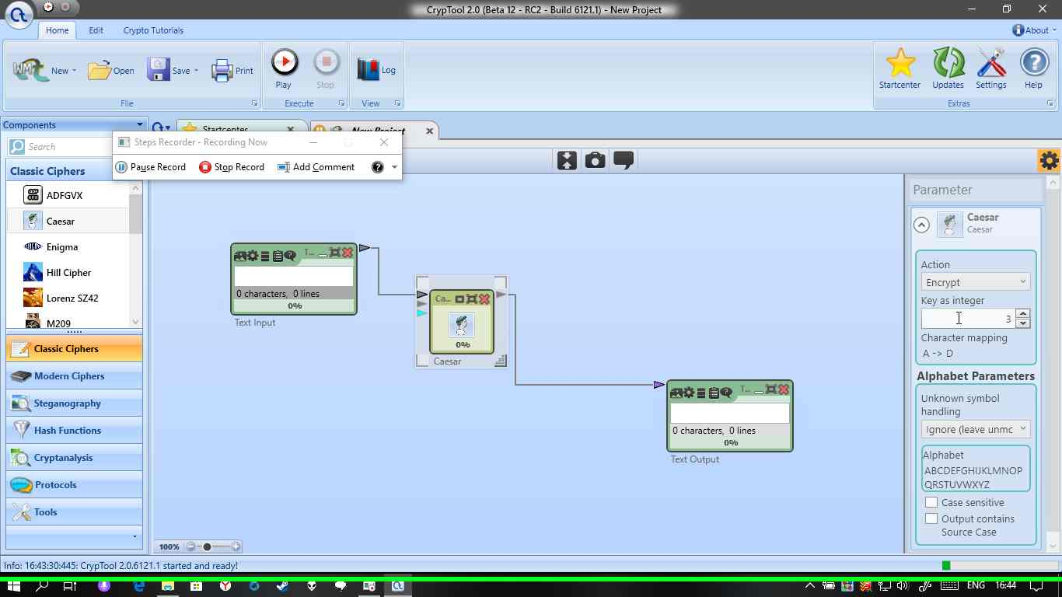

- Di bagian panel ini kita dapat melakukan perubahan terhadap besar kunci yang digunakan untuk melakukan enkripsi maupun dekripsi. Jika sudah kita dapat mengetikkan input lalu menekan tombol Play di bagian atas.
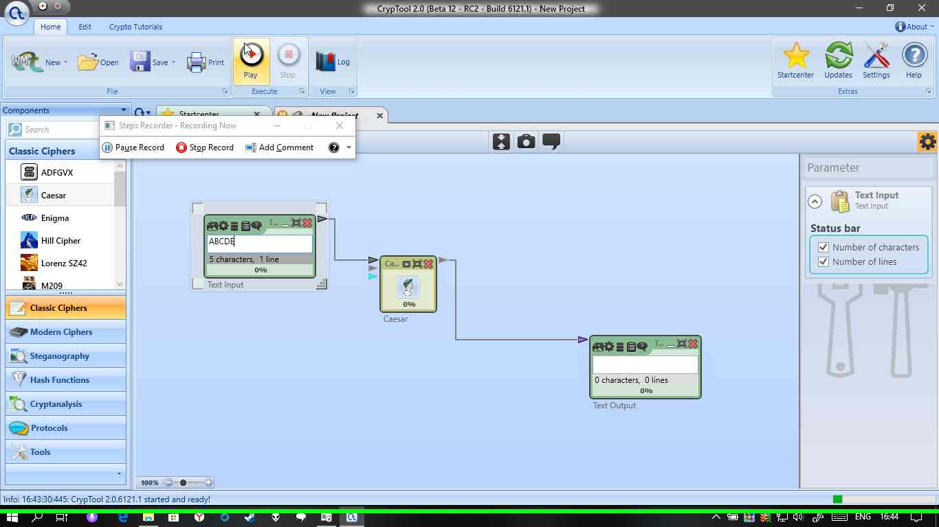

- Sebagai latihan kita dapat menggunakan beberapa algoritma lainnya, seperti Vigenere, bahkan algoritma modern seperti AES, DES, RSA. Bahkan kita dapat melakukan steganografi ke sebuah gambar.

